18/5/2018
Clase 2: termodinámica
Paredes | Wmec | Q
Restrictiva | Pared fija | Adiabática
No restrictiva | Pistón móvil | Diatérmica

¿Cómo se mide U en un sistema?
ΔU=Wext+Q -> conservación de la energía
Afecta GL que no vemos -> es más difícil de ver!
Es posible medir la diferencia de energía entre 2 estados si uno puede alcanzarse a partir del otro por algún proceso mecánico, mientras el sistema esté confinado por paredes adiabáticas.
Puedo medir Wext
W_{mec} ^{adiab}=U_{B}-U_{A}
Ej:
A
B
Va, Ua, Na F Vb<Va
Ub>Ua
Pared móvil Nb=Na
pi
p=m.v
pf
pi, _{bolita} + pi, _{pared} = cte
pf, _{bolita} + pf, _{pared} = cte
Δp _{bolita} + Δp _{pared}=0
Δp _{bolita}= -Δp _{pared} = m _{bolita} . Δv _{bolita} = -M _{pared} . Δv _{pared}
Δv _{pared}=m/M . Δv _{bolita}
0, m<<<M
El tema cambia cuando m no es mucho más chico que M, y sucede cuando tengo infinitas bolitas.
$P_{gas}=\frac{∆Pgas}{∆t×A}$ La presión del gas depende de los choques, están relacionados.
Δt: fuerza que producen los choques.
$$Wext=\frac{−Fext}{A}×∆x×A=−P×∆V$$
El término de Wmec cede energía de esta forma a los modos.

Definición cuantitativa de calor:
ΔU=Wext+Q -> la energía varia por modos mecánicos (W) o modos ocultos (Q).
Wext: se mide
ΔU: se calcula con un medio adiabático; así como no tendría ΔQ, puedo saber la diferencia de U entre 2 estados A y B.
$$Q=∆Uadiab−Wext$$
$$Q=W_{A−B}adiab−W_{A−B}$$
$$δW=−P×δV$$
- Expresión está dada para procesos cuasiestáticos.
- El trabajo es positivo cuando inyectamos energía al sist y debe ir con signo contrario al ΔV.

Ej:
A
B

Ua, Va, Na Ub? Vb>Va, Nb=Na
Este sistema es tal que ante un cambio adiabático, $P=\frac{cte}{V^{\frac{5}{3}}}$
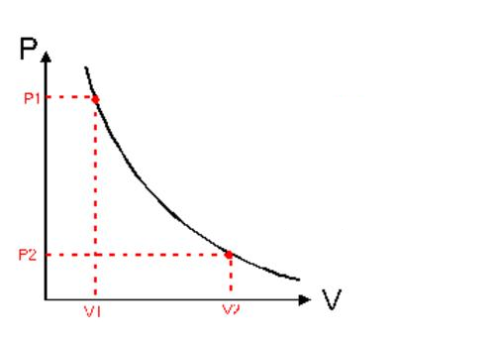
El sistema es cuasiestático porque P está definido para cada punto del gráfico.
- Calcular W y Q para 3 procesos (3 caminos para llegar a B desde A):
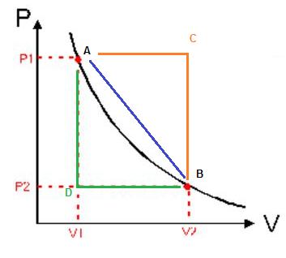
- Camino A C B: Para ir de A a C aumento V pero se mantiene constante P -> para que esto pase, tuvo que haber entrado Q al sistema. Luego, de C a B, se mantuvo V cte y bajó P ->tuvo que haberse perdido calor.
- Camino A D B: De A a D, V es cte, baja Q para bajar P. De D a B, P es cte, para aumentar V y mantenerla tuve que haber agregado calor.

El problema básico de la termodinámica:
¿Cuál es el estado final de equilibrio alcanzado después de eliminar ligaduras en el sistema compuesto?
U (1) U (2)
V (1) V (2)
N (1) N (2)
Pared impenetrable, adiabática, fija.

POSTULADO 2. Existe una función de estado (entropía, S), que depende de los parámetros extensivos (U, V, N) del sistema compuesto, definido para estados de equilibrio, que cumple que: los valores que toman los parámetros extensivos de los subsistemas son aquellos que la maximizan (respecto al conjunto de estados de equilibrio ligados).
POSTULADO 3. La entropía de un sistema compuesto debe:
- Ser aditiva respecto a la entropía de los subsistemas
- Ser continua y diferenciable
- Ser una función monótonamente creciente con la energía.
$$S=S^{\left(1\right)}+S^{\left(2\right)}+S^{\left(3\right)}$$
$S^{∝}=S^{∝}\left(U^{∝},V^{∝},N_{1}^{∝},…,N_{r}^{∝}\right)$ Ecuación fundamental de la termodinámica.
$\left.\frac{∂S^{∝}}{∂U}\right|>0$ } S monótonamente creciente con la energía; me asegura que saber S (U, V, N) es saber U (S, V, N).
$$S\left(U,V,N\right)↔U\left(S,V,N\right)$$
Funciones monótonamente crecientes S (U) permiten que, al invertir los ejes, el gráfico U (S) siga representando una función.

Cualitativa: energía que se extrae de los modos invisibles.

